BILAG A: Dynamisk oppførsel for struktur 1.

Figur X.1: Responser ved step i A/C forhold i fødestrøm C (forstyrrelse 1) ved t=0.

Figur X.2: Responser step i mengde B i fødestrøm C (forstyrrelse 2) ved t=0.

Figur X.3: Responser ved step i innløpstemperatur på reaktorkjølevannet (forstyrrelse 4) ved t=0.

Figur X.4: Responser ved innføring av tilfeldige variasjoner i A,B og C sammensetningen i fødestrøm C (forstyrrelse 8) ved t=0.

Figur X.5: Responser ved innføring av tilfeldige variasjoner i innløpstemperaturen til kondensatorkjølevannet og samtidig klebrig ventil (forstyrrelse 12 og 15) ved t=0.

Figur X.6: Responser setpunktsforandring i produktsammensetning fra 50 G /50 H til 40 G / 60 H. Setpunktsforandringen er gjennomført ved å rampe settpunktet fra t=2 til t=12.

Figur X.7: Responser ved setpunktforandring på –15 % i produksjonsraten, rampet fra 2-17 timer.

Figur X.8: Responser ved setpunktforandring på +15 % i produksjonsraten, rampet fra 2-17 timer.

Figur X.9: Responser ved setpunktforandring på – 60 kPa i reaktortrykk ved t=0.
BILAG B: Dynamisk oppførsel for struktur 2.

Figur X.1: Responser ved step i A/C forhold i fødestrøm C (forstyrrelse 1) ved t=0.

Figur X.2: Responser step i mengde B i fødestrøm C (forstyrrelse 2) ved t=0.

Figur X.3: Responser ved step i innløpstemperatur på reaktorkjølevannet (forstyrrelse 4) ved t=0.

Figur X.4: Responser ved innføring av tilfeldige variasjoner i A,B og C sammensetningen i fødestrøm C (forstyrrelse 8) ved t=0.

Figur X.5: Responser ved innføring av tilfeldige variasjoner i innløpstemperaturen til kondensatorkjølevannet og samtidig klebrig ventil (forstyrrelse 12 og 15) ved t=0.
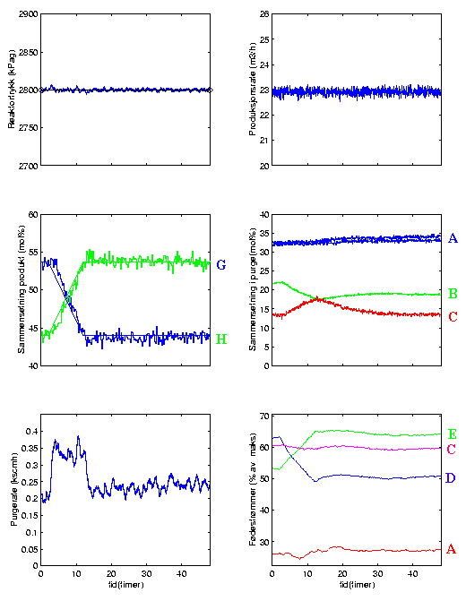
Figur X.6: Responser setpunktsforandring i produktsammensetning fra 50 G /50 H til 40 G / 60 H. Setpunktsforandringen er gjennomført ved å rampe settpunktet fra t=2 til t=12.

Figur X.7: Responser ved setpunktforandring på –15 % i produksjonsraten, rampet fra 2-17 timer.

Figur X.8: Responser ved setpunktforandring på +15 % i produksjonsraten, rampet fra 2-17 timer.

Figur X.9: Responser ved setpunktforandring på – 60 kPa i reaktortrykk ved t=0.
BILAG C: Dynamisk oppførsel for Rickers strutkur.

Figur X.1: Responser ved step i A/C forhold i fødestrøm C (forstyrrelse 1) ved t=0.
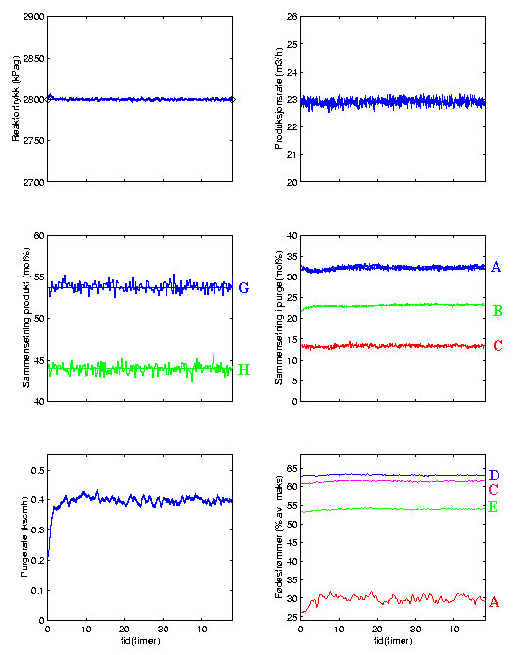
Figur X.2: Responser step i mengde B i fødestrøm C (forstyrrelse 2) ved t=0.

Figur X.3: Responser ved step i innløpstemperatur på reaktorkjølevannet (forstyrrelse 4) ved t=0.
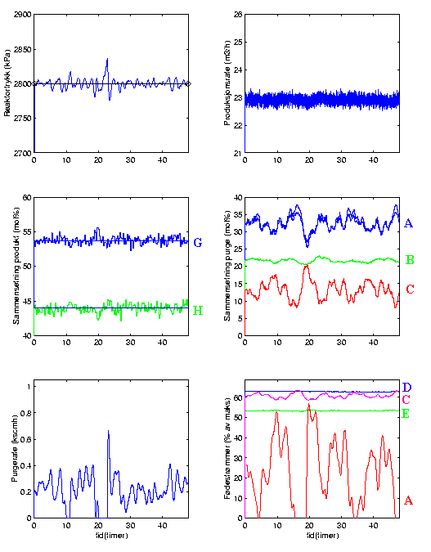
Figur X.4: Responser ved innføring av tilfeldige variasjoner i A,B og C sammensetningen i fødestrøm C (forstyrrelse 8) ved t=0.

Figur X.5: Responser ved innføring av tilfeldige variasjoner i innløpstemperaturen til kondensatorkjølevannet og samtidig klebrig ventil (forstyrrelse 12 og 15) ved t=0.
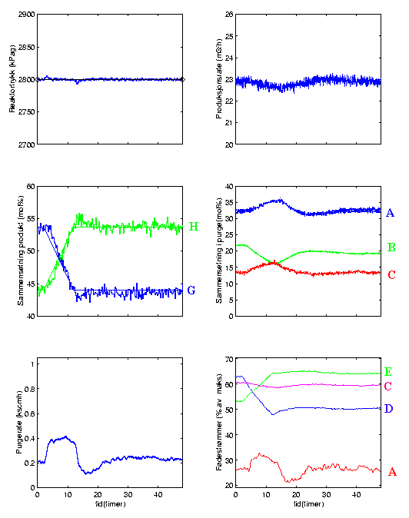
Figur X.6: Responser setpunktsforandring i produktsammensetning fra 50 G /50 H til 40 G / 60 H. Setpunktsforandringen er gjennomført ved å rampe settpunktet fra t=2 til t=12.

Figur X.7: Responser ved setpunktforandring på –15 % i produksjonsraten, rampet fra 2-17 timer.

Figur X.8: Responser ved setpunktforandring på +15 % i produksjonsraten, rampet fra 2-17 timer.
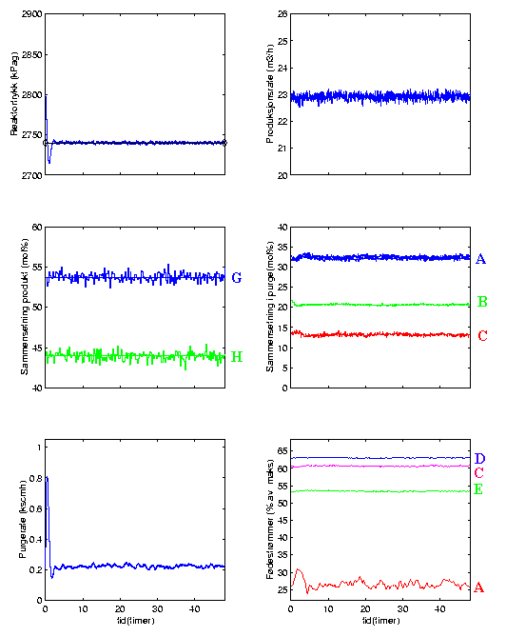
Figur X.9: Responser ved setpunktforandring på – 60 kPa i reaktortrykk ved t=0.
BILAG D: Plott av ⎢G_{d}(iω)⎢mot frekvens

Figur X.1: Resirkulasjonsstrømmens (y₅) respons på forstyrrelser.
Figur X.2: Reaktortrykkets (y₇) respons på forstyrrelser.
Figur X.3: Væskenivå i reaktors (y₈) respons på forstyrrelser.
Figur X.4: Reaktortemperaturens (y₉) respons på forstyrrelser.
Figur X.5: Produksjonsratens (y₁₇) respons på forstyrrelser.
Figur X.6: Mengde C i purges (y₃₁) respons på forstyrrelser.
Figur X.7: Mengde G i produkts (y₃₁) respons på forstyrrelser.
BILAG E: Plott av ⏐G(iω)⏐ mot frekvens.

Figur X.1: Resirkulasjonsstrømmens (y₅) respons på pådragsendringer.
Figur X.2: Reaktortrykkets (y₇) respons på pådragsendringer.
Figur X.3: Væskenivå i reaktors (y₈) respons på pådragsendringer.
Figur X.4: Reaktortemperaturens (y₉) respons på pådragsendringer.
Figur X.5: Produksjonsratens (y₁₇) respons på pådragsendringer.
Figur X.6: Mol% C i purges (y₃₁) respons på pådragsendringer.
Figur X.7: Mol% G i produkts (y₄₀) respons på pådragsendringer.
BILAG F: Bodeplott av stabilisert system for valgte parringer

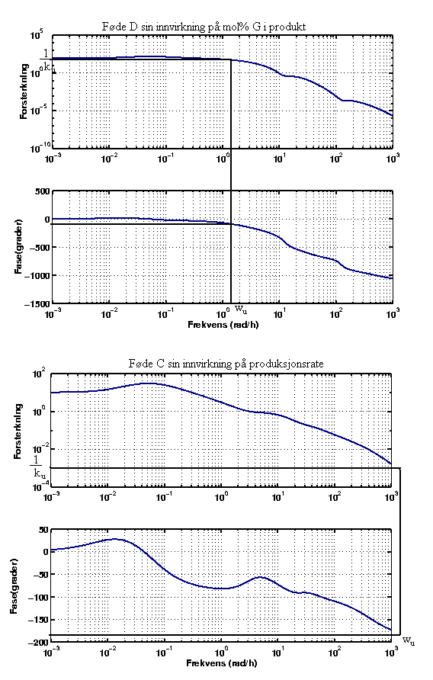

BILAG G: Stepresponser for stabilisert system for valgte parringer

Figur G.1: Stepresponser mellom innganger og utganger for valgte parringer.

